气瓶制作

第一步，选气瓶，要求表面光滑，纹路越少越好（最好没有），无折痕、划痕、擦痕，最好是直来直去的那种（目前最合适的是健力宝的瓶子）

第二步，在瓶盖上打孔，根据快拧直通接头的螺纹直径来确定孔的直径，一般情况下钻头的直径小于螺纹直径0.5~1mm(例如快拧接头螺纹为M10，则钻头直径为M9.5或M9)

第三步，用圆锉锉孔至光滑无毛刺（瓶盖的内外两面也要无毛刺），快拧直通接头可以穿过且不晃动

第四步，在快拧直通接头上安装O型圈，如图所示，然后穿过瓶盖上的孔，在快拧接头的瓶盖内部螺纹上再套一个O型圈（套至螺纹和瓶盖内表面的相接处，这样两个O型圈分别在瓶盖内外两侧，对瓶盖上的孔有一定密封作用），把螺母拧紧

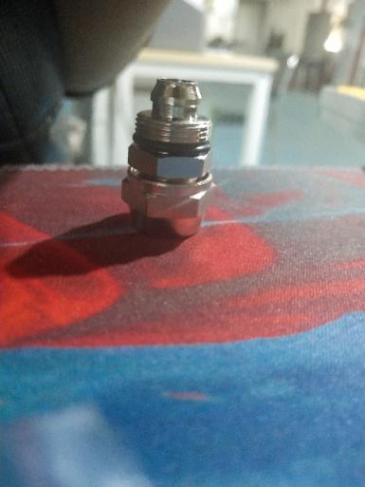

第五步，混合AB胶（环氧树脂胶（不是哥俩好）），上贴有使用方法），涂胶，把图中红色部分涂满，蓝色部分要将缝隙填满（目的是将接头与外界可能有的缝隙都密封，而且把接头和瓶盖固定好）注意的是一定要慢些涂，不能有气泡，如果有气泡用手指将气泡弹出，放置无人地方晾干至变硬，一般情况下温度高时间短，温度低可能要很久（晾干的时候要避免阳光直晒），所以晾干时间根据环境来定，等树脂胶完全干透变硬后进行下一步

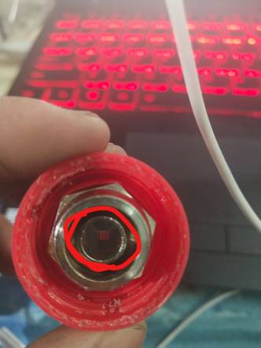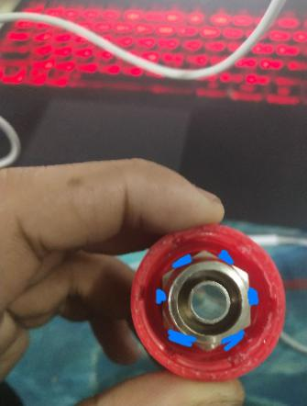

第六步，等瓶盖晾干变硬后，从瓶盖底部开始涂树脂胶（最好旋转着涂）一直到有螺纹部分的中间位置上，把瓶子倒放将瓶盖拧上，拧瓶盖时要注意拧一点回退一点，慢慢的拧上，拧紧，且要注意无气泡，拧好之后用手机的手电筒检查是否有气泡，如果气泡很多或是有大气泡，则需要拧下重新拧，拧好后倒放晾干，树脂胶完全干透后测试气瓶的气密性和安全性。